Сценарий игры – развлечения в подготовительной группе

«Наш маршрут Олимпийского огня»

Сценарий составлен группой авторов:
- Орехова Анна Александровна, зам. зав. по ВМР - научное и методическое руководство, организация и проведение развлечения;
- Болотова Евгения Игоревна, инструктор по физической культуре – предварительная работа по обучению детей элементам спортивного ориентирования, создание адаптированного варианта с элементами спортивного ориентирования, подборка ОВД, организация и проведение развлечения;
- Маркова Ирина Николаевна, воспитатель подготовительной группы – предварительная работа с детьми по ознакомлению с историей и особенностями Олимпийских игр, работа с родителями, поэтапное формирование у детей навыков ориентирования по карте (схеме), ознакомление с правилами игры геокешинг, разработка заданий познавательного содержания для выполнения детьми на контрольных пунктах, организация и проведение развлечения.

Пособия:
- Маршрутные листы;
- Карточки с индивидуальными заданиями;
- Схемы расположения «клада»;
- Авторская эмблема игры –развлечения;
- Памятные подарки;
- Факел, флажки эстафеты Олимпийского огня, флаги РК и РФ, флаг геокешинга.

Пояснительная записка

Сценарий физкультурно-познавательного развлечения «Наш маршрут Олимпийского огня» Основные направления развития детей: познавательно-речевое, социально-личностное, физическое реализуются в процессе интеграции образовательных областей и детских видов деятельности.
Образовательные области: «Физическая культура», «Познание», «Коммуникация» и «Социализация».
Детские виды деятельности: игровая, двигательная, познавательно-исследовательская, коммуникативная.
Характеристика контингента: участники развлечения – подгруппа детей подготовительной группы 6- 7 лет в количестве 10 человек, соотношение мальчиков и девочек в равных количествах 5:5; группа поддержки – 15 детей.
Продолжительность игры-развлечения – 30 минут;
Место проведения: участок детского сада.
Методики и современные образовательные технологии применяемые в данной образовательной деятельности:
- Игровая технология (в основе - игра геокешинг, предполагающая ориентировку на участке детского сада по карте в процессе поиска и создания тайника, использование символов и правил игры);
- Методика физического воспитания. Л.Д. Глазырина. (в процессе перемещения от одного контрольного пункта (КП) к другому дети выполняют основные виды движений (ОВД) в контексте реализации образовательной области «Физическая культура»;
- Методика спортивного ориентирования (учет особенностей проведения, создание авторского адаптированного варианта для дошкольников);
- Личностно-ориентированная технология взаимодействия (подбор заданий с учетом возрастных и индивидуальных возможностей каждого ребенка),
- Технология активного обучения (подбор заданий с учетом воздействия на разные каналы восприятия информации, активизация зрительного, слухового и тактильного восприятия, создание ситуации интриги в ходе погружения в тему, поиска «клада» с новым заданием);
- Технология социального партнерства (стимуляция результативности участия каждого во имя достижения общей цели).

Актуальность:
Показательным в профессиональной деятельности педагогов считался учет личных возможностей ребенка в построении образовательного процесса. Данный приоритет не утратил силу в контексте ФГТ и в преддверии реализации ФГОС. Продолжая ориентироваться на личные возможности детей, нам предстоит оптимизировать и индивидуализировать образовательный процесс в каждом дошкольном учреждении. Перед педагогами нашего учреждения неоднократно вставала задача, как объединить наибольшее количество детей увлекательным мероприятием, в котором интегрировались бы образовательные области (например, «Познание», «Физическая культура») и детские виды деятельности (игровая, познавательно-исследовательская), а также представилась возможность каждому ребенку проявить себя, почувствовать себя успешным. Такие задачи удачно решаются в процессе проведения данной деятельности.
Проект с одноименным названием включает в себя несколько мероприятий, в том числе и игру- развлечение «Наш маршрут Олимпийского огня». Данная образовательная деятельность направлена на создание положительной атмосферы восприятия предстоящих зимних Олимпийских игр 2014, формирование основ патриотического воспитания, здорового образа жизни дошкольников, мотивация двигательной и познавательно-исследовательской активности.
Тема актуальна не только в этом. Поскольку ориентировка в пространстве с использованием карты (схемы) вызывает трудность у большинства старших дошкольников, то данная деятельность направлена не только на закрепление представлений о различных видах зимних спортивных Олимпийских игр, но и на формирование навыков ориентирования по карте (схеме), умению «читать» по условным схематическим изображениям и выполнять ОВД, двигаться согласно обозначениям. Принимая во внимание приоритетные виды детской деятельности (игровая, познавательно-исследовательская), мы предусмотрели их реализацию в нашем мероприятии. Также большое внимание мы уделили оформлению игры - развлечения. На старте и финише предусмотрели поднятие флагов РФ и РК, по линии движения детей размещали яркие флажки, в том числе с символикой зимней Олимпиады и геокешинга.
Данному мероприятию предшествовала большая предварительная работа: дети участвовали в республиканском конкурсе «Кижский талисман для олимпийцев», семьи воспитанников 22 октября посетили эстафету Олимпийского огня в Петрозаводске. В ходе образовательной деятельности проведены беседы по символике зимних Олимпийских игр, с разновидностями и особенностями зимних видов спорта. Детей познакомили с историей Олимпиады, в том числе 1980 г. Дети «разрабатывали и шили » варианты спортивной одежды. Параллельно инструктор обучала детей элементам спортивного ориентирования, а воспитатель помогала освоить ориентировку по карте (схеме) в процессе игры геокешинг, дети искали специально созданный взрослыми «клад» в группе, затем в зале, потом на участке. Совместно с педагогами (воспитателями, инструктором, зам. зав. по ВМР) дети озвучили предложения о создании своей эмблемы детского сада, где бы был отражен символ зимних Олимпийских игр, геокешинга, принадлежность к Республики Карелия. Было создано несколько вариантов, а итоговый принял участие в игре- развлечении «Наш маршрут Олимпийского огня».
В данном мероприятии органично отразились игровая технология (в основе - игра геокешинг (1), предполагающая ориентировку на участке детского сада по карте в процессе поиска и создания тайника, использование символов и правил игры), методика физического воспитания (3) (в процессе перемещения от одного контрольного пункта к другому дети выполняют основные виды движений в контексте реализации образовательной области «Физическая культура»), методика спортивного ориентирования (2) (учет особенностей проведения, мы адаптировали методику для дошкольников), личностно-ориентированная технология взаимодействия (подбор заданий с учетом возрастных и индивидуальных возможностей каждого ребенка), технология активного обучения (подбор заданий с учетом воздействия на разные каналы восприятия информации, активизация зрительного, слухового и тактильного восприятия, создание ситуации интриги в ходе погружения в тему, поиска «клада» с новым заданием), технология социального партнерства (стимуляция результативности участия каждого во имя достижения общей цели).
В начале игры каждый участник получил маршрутный лист (карту) движения с графическим изображением контрольных пунктов на участках нашего детского сада. Помимо этого в конверте находилась карточка со способом передвижения к следующему контрольному пункту, а также место нахождения элемента тайника. Важно отметить, что задания имели разный вариант сложности. В зависимости от того, в чем больше проявляются способности ребенка (познавательное или физическое направление, уровень овладения навыком бега, метания или, например, прыжка), индивидуальные задания ориентированы на уровень ближайшего развития. Детям предстояло по условным ориентирам передвигаться, как изображено на карточке до следующего контрольного пункта. На каждом пункте, а их было 7 по пути следования каждого участника, ребенка встречал взрослый и задавал вопросы по теме Олимпийских игр. После ответа ребенок, ориентируясь по карте, самостоятельно находил тайник с «кладом» - одну из семи частей эмблемы и продолжал движение к следующему контрольному пункту, направление которого указано на маршрутном листе. На последующем контрольном пункте участник снова получал от взрослого новую карточку с заданием. Следует уточнить, что дети стартовали с интервалом от 30сек. до 2 мин. (в зависимости от индивидуальных возможностей ребенка), двигались индивидуально, в разных направлениях от старта, но финишировали в одном месте. В случае встречи двух и более участников на КП, предусмотрено несколько вариантов заданий. По итогам выполнения задания на контрольных пунктах «зажигался» наш Олимпийский огонь. КП располагались в поле зрения на небольшом расстоянии друг от друга.
Таким образом, педагогическая целесообразность этой игры- развлечения заключается ещё и в создании условий для воспитания и обучения детского коллектива в целом, а также предоставления возможности каждому воспитаннику проявить индивидуальность.
Новизна опыта работы заключается в создании адаптированного варианта игры геокешинг и элементов спортивного ориентирования. В практике эта игра и данный вид спорта реализуются порознь и направлены только на младших школьников и старше.
Данный сценарий может быть востребован не только педагогами ДОУ в работе со старшими дошкольниками, но и учителями СОШ младшего и среднего звена.

Сценарий игры -развлечения
Тема: «Наш маршрут Олимпийского огня»

Цель: развитие индивидуальных качеств и физических возможностей каждого ребенка.

Задачи:
образовательные:
- Обучать детей навыкам ориентирования;
- Способствовать освоению техники координации движения;
- Совершенствовать технику выполнения ОВД.
- Закреплять представления о зимних видах спорта.

воспитательные:
- Формировать основы патриотизма;
- Способствовать развитию потребности к ЗОЖ, стимуляция двигательной активности и познавательного интереса.

Ход:

В (ВОСПИТАТЕЛЬ)-Здравствуйте, ребята!
Д (ДЕТИ)-Здравствуйте!
В- Дети, какое время года?
Д- Поздняя осень!
В- А какими словами можно описать осень ?
Д- Хмурая, унылая, дождливая, серая…и т.д.
В- С такими словами и настроение начинает портится..
Д- Да, у меня уже портится!
И- (ИНСТРУКТОР по физической культуре )-А хотите, мы с вами всем настроение поднимем?!
Д- Да!!
И- Тогда приготовьтесь!
(Далее проводится физкультурная разминка под музыку):
«Солнышко лучистое любит скакать»
Авторы слов В. Руднев и М. Безносова

1.Эй, Лежебоки, ну- ка, вставайте!
На зарядку выбегайте, хорошенько потянулись, наконец-то вы проснулись!
Начинаем! Все готовы? Отвечаем - все готовы!
отвечаем, все здоровы?! Отвечаем - все здоровы!
Становитесь по порядку, на веселую зарядку.
Приготовились, начнем и все вместе подпоём.
Припев: Солнышко лучистое, любит скакать.
С облачка на облачко перелетать!
Раз, два, три, четыре, раз, два, три, четыре
Раз, два, три, четыре, пять.
Еще раз! Раз, два, три, четыре, раз, два, три, четыре,
Раз, два, три, четыре, пять!
2. Все разрабатываем руки! Нет места больше скуки!
Все разрабатываем плечи, чтоб походу было легче!
Все разрабатываем ноги, чтоб не уставать в дороге.
Все разрабатываем шею, что бы пелось веселее.
Припев: тот же
3. Так, приготовились, сей момент, очень важный элемент.
Надо пополам согнуться и руками земли коснуться!
Ну- ка, ноги не сгибать! Раз, два, три, четыре, пять!
Молодцы! Все постарались, разогнулись, отдышались.
Припев: тот же
4. Прыгают, скачут все на свете, даже зайцы и медведи.
А жирафы и слоны скачут прямо до луны.
Кошки, белки, утки, свинки, все на утренней разминке.
Всем прибавилось настроенья от такого пробужденья.
Припев: тот же
5.С чувством полного удовлетворенья в заключенье упражненья,
Встали тихо на носочки, тянем руки что есть мочи!
Прямо до неба дотянись, выдыхаем, руки вниз!
Поздравляем, все в порядке, молодцы! Конец зарядки!
Припев: тот же

В- Какое теперь настроение ?
Д- Хорошее!
В- Дети, какое спортивное событие будет проходить зимой в нашей стране?
Д- Зимние Олимпийские игры!
В- В каком городе будут проходить Олимпийские игры?
Д- В городе Сочи!
И.- Какое событие, посвященное Олимпийским, играм проходило в нашем городе?
Д.- Проходила эстафета Олимпийского огня.
И. – Предлагаю вам принять участие в нашей эстафете Олимпийского огня. Сегодня вы себя почувствуете настоящими спортсменами.
В- Прежде чем начать, послушайте, правила и этапы игры. Каждый из вас получит маршрутный лист (карта) движения с графическим изображением контрольных пунктов на участках нашего детского сада. Помимо этого в конверте находится карточка с заданием способа передвижения к следующему контрольному пункту, а также место нахождения элемента тайника. Необходимо по условным ориентирам передвигаться, как изображено на карточке до следующего контрольного пункта. На каждом пункте ребенка встречает взрослый и задает ребенку вопросы по теме Олимпийских игр, после ответа ребенок, ориентируясь по карте, самостоятельно находит тайник с «кладом» = одна часть эмблемы и продолжает движение к следующему контрольному пункту, направление которого указано на маршрутном листе. На последующем контрольном пункте вы получаете новую карточку с заданием. (В случае встречи двух и более участников на КП, предусмотрено несколько вариантов заданий).
И. – Все понятно?
Д- Да!
(Пояснение: дети стартуют с интервалом от 30сек. до 2 мин. (в зависимости от индивидуальных возможностей ребенка), двигаются индивидуально, в разных направлениях от старта, но финишируют в одном месте. По итогам выполнения задания на контрольных пунктах «зажигается» наш Олимпийский огонь ).

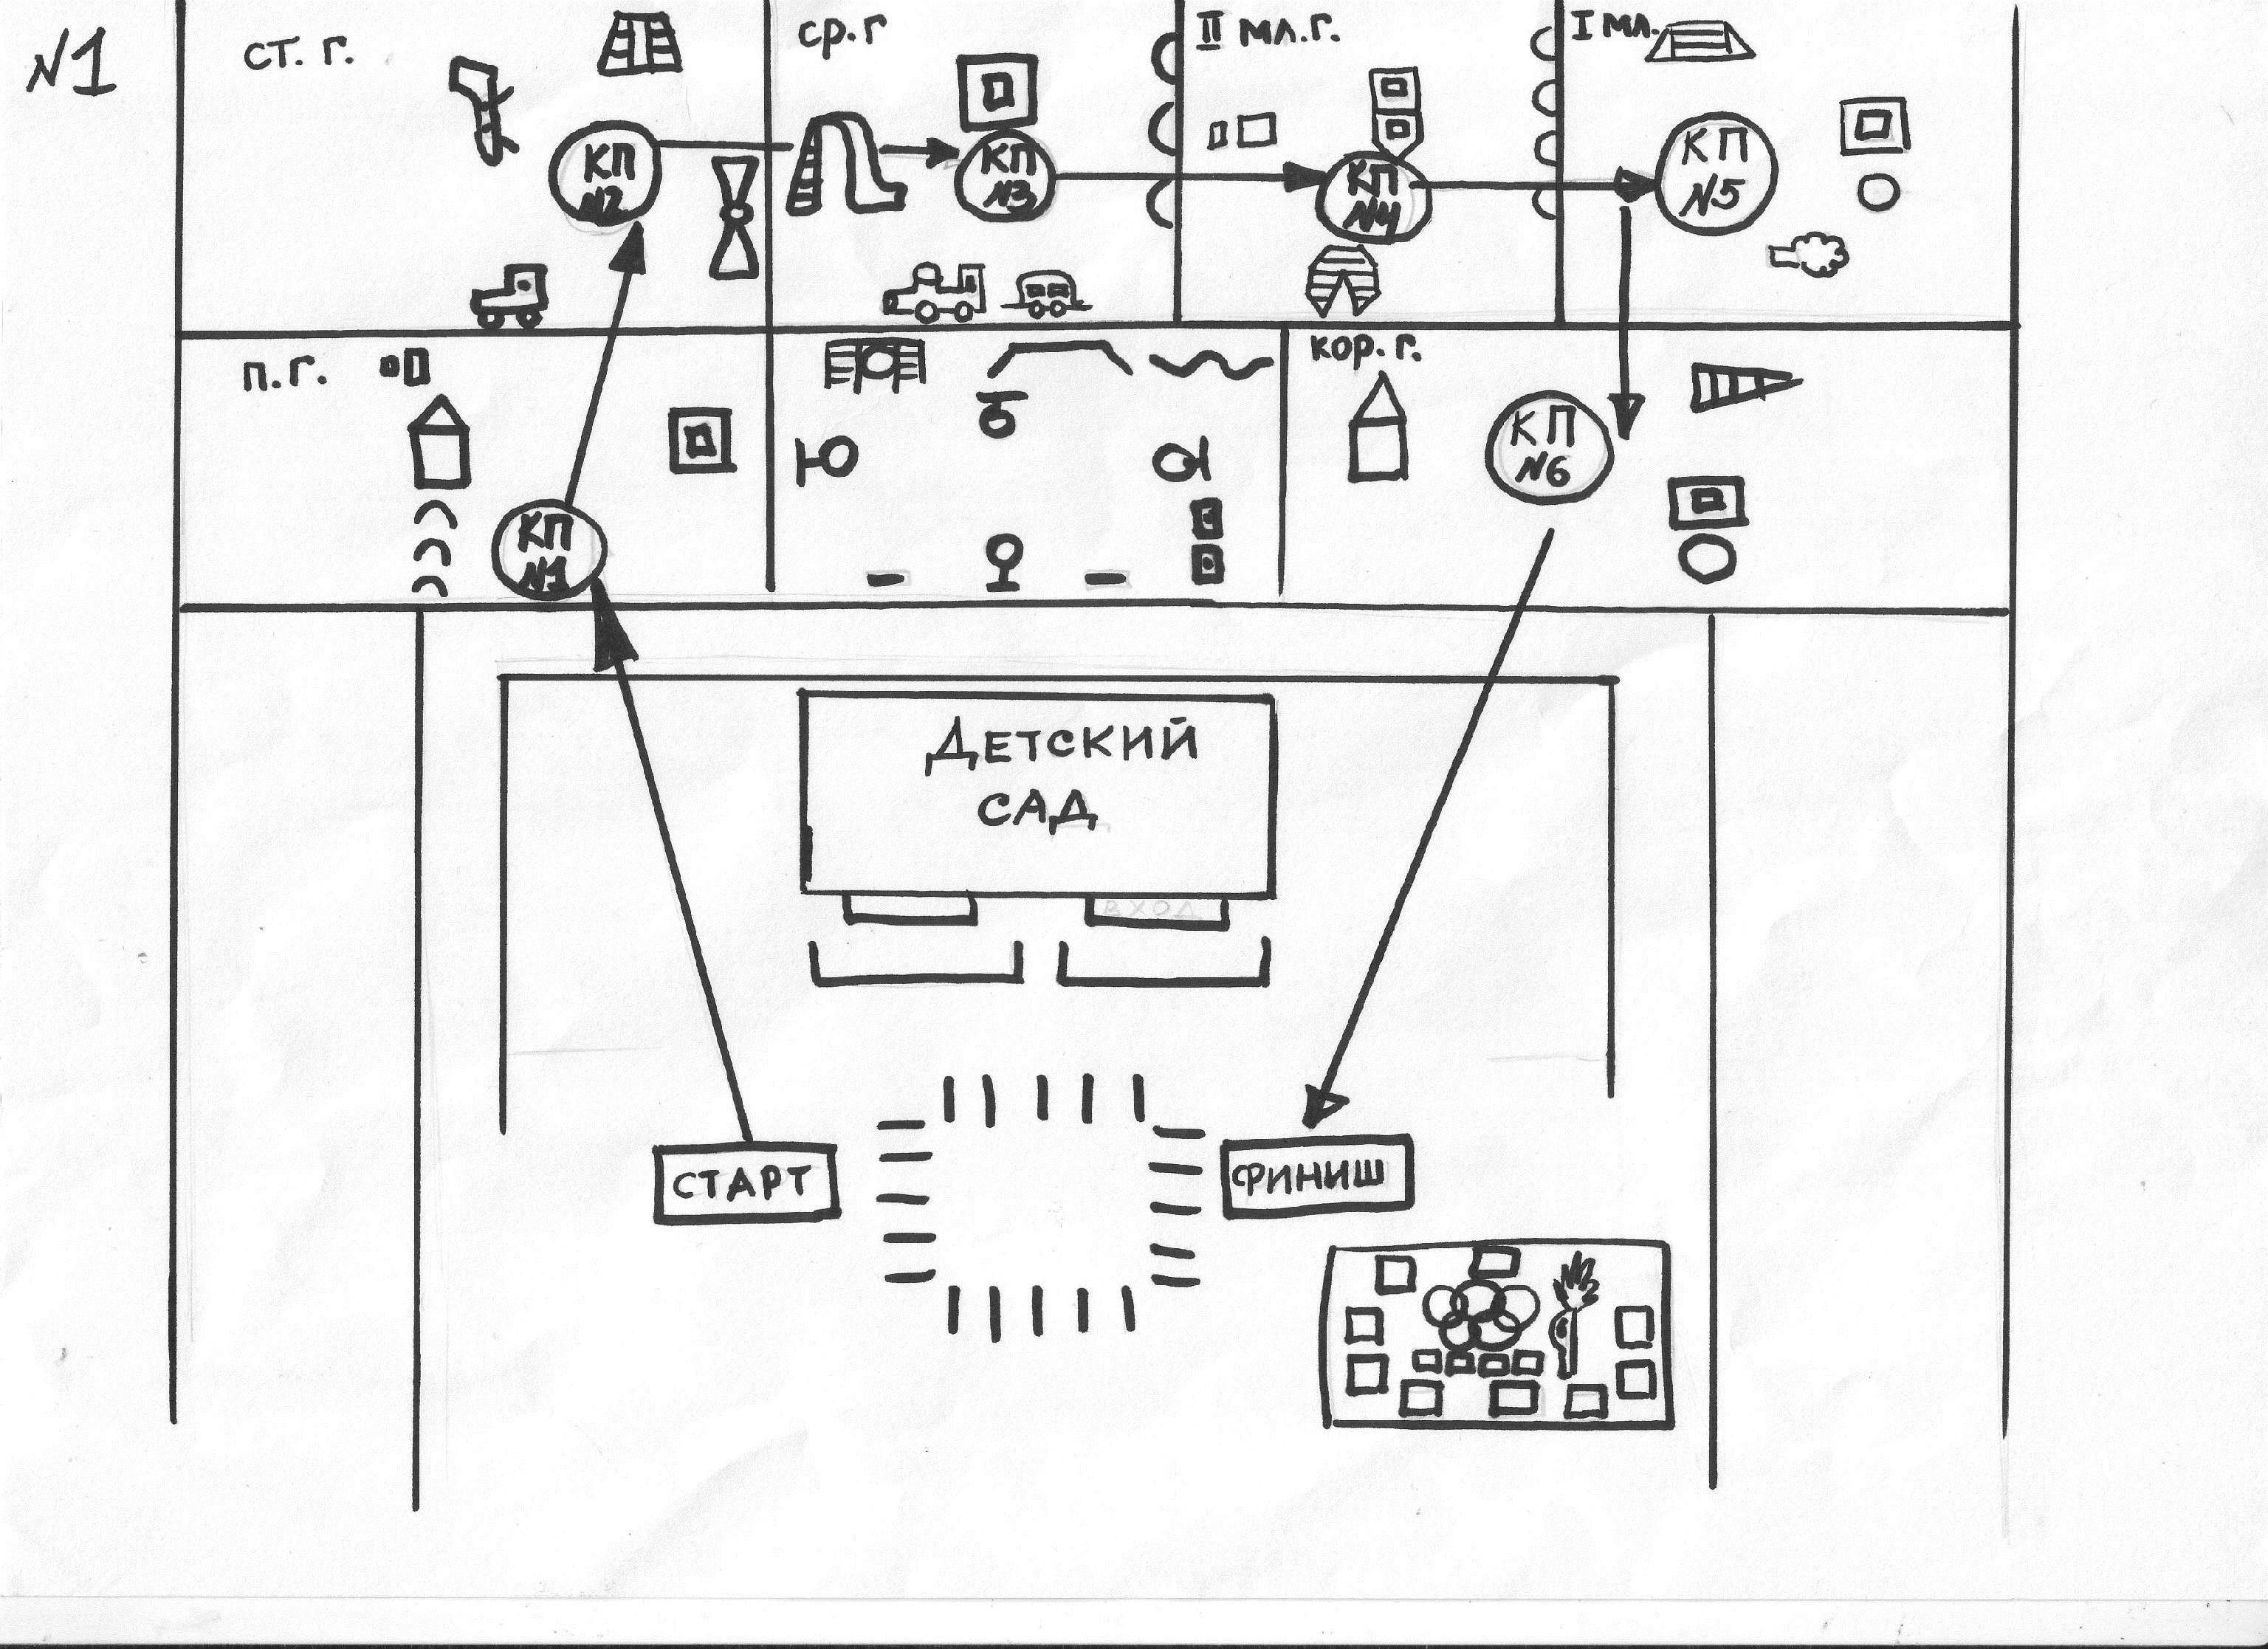

Способы передвижения к контрольным пунктам (КП):
1кп - обычный бег
2кп. - спортивная ходьбы
3кп. - прыжки на 2хногах
4кп. - ходьба по гимнастическому бревну и змейке
5кп. - бег с захлестом голени
6кп. – ходьба в полуприсяди.
От последнего кп до финиша - бег змейкой между предметами.

Вопросы и задания на каждом контрольном пункте:
1кп- Загадка:

«Спорт на свете есть такой,
Популярен он зимой.
На полозьях ты бежишь,
За соперником спешишь. (Лыжные гонки.)»
2 кп- Перечислить Олимпийскую символику.
Запасной вопрос на этом кп - по схеме отгадать вид спорта?
3 кп- Отгадать зимний вид спорта по картинке (одиночное фигурное катание, хоккей)
4 кп -Дидактическая игра «Четвертый лишний».
Запасной вопрос на этом кп - загадка:
« Вопрос не лёгкий у меня,
Как это называют,
Когда спортсмены на санях
По жёлобу съезжают?»
(Бобслей)

«Очень трудно быть, не спорьте,
Самым метким в этом спорте.
Просто мчаться по лыжне
То под силу даже мне.
Сам попробуй бегать день,
А потом попасть в мишень,
Лежа навзничь, из винтовки.
Тут нельзя без тренировки!
А мишень тебе не слон.
Спорт зовётся …» (Биатлон)

5 кп - Назвать девиз Олимпийских игр.
Запасной вопрос: Где проходили первые Олимпийские игры? Какие (по сезону) Олимпийские игры проходили впервые в России?
6 кп -Назвать признанные талисманы Олимпийских игр в 2014году?
Запасной вопрос: Чем отличается лыжная гонка от биатлона? В каком году проходили летние Олимпийские игры в России?

Варианты нахождения «тайника» (один элемент эмблемы) возле контрольных пунктов:
1 кп - на крыше домика
2 кп. -на скамейке самолета
3 кп. - под горкой
4 кп. -на лестнице
5 кп. - в домике
6 кп - на перилах перед входом в ДОУ
7кп.элементы оформляются в коллективную работу в виде эмблемы нашей игры.

После прохождения всех кп каждый ребенок предоставляет элементы тайника. Результатом игры служит оформление коллективной работы с эмблемой нашей игры!
Конечный пункт (финиш) оформлен флагами Республики Карелия, с символикой геокешинга. Группа поддержки встречает каждого участника на финише. У болельщиков в руках флажки с символикой зимних Олимпийских игр. По центру находится демонстрационная доска, на которой каждый из участников размещает элемент эмблемы нашей игры. Таким образом, создается единый образ эмблемы. Под музыку участников и победителей награждают памятными подарками, детей группы поддержки – мини-эмблемами.

Анализ прохождения контрольных пунктов:
В основном все дети справились с легкостью, азартом или с незначительной помощью взрослого, были удовлетворены своими результатами.
Большинство детей единодушно отметили желание вновь принять участие в подобной игре.

Перспективы развития: Планируется провести с участием родителей еще 4 раза, из которых 2 варианта игры на лыжах (ноябрь, декабрь 2013 и январь, февраль 2014).

Приложение:

Карта старта и финиша игры
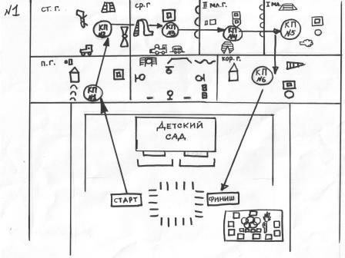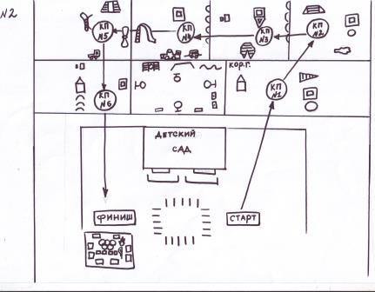
Карты –схемы с индивидуальными заданиями
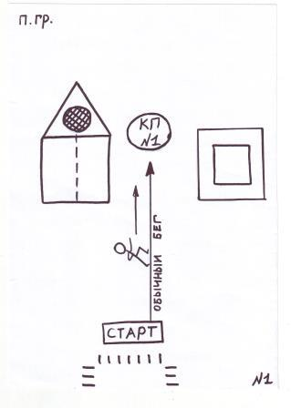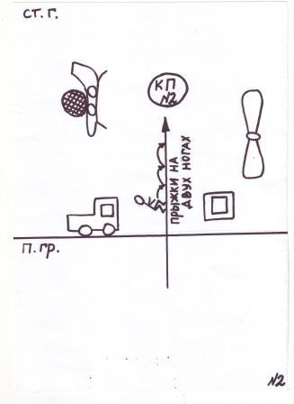
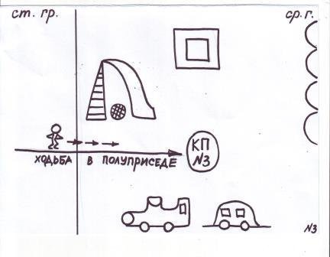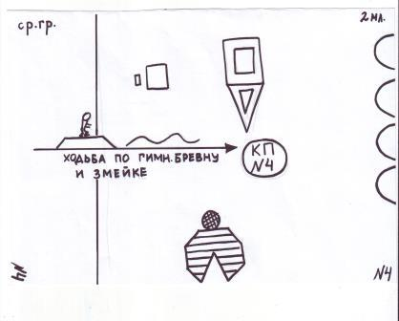

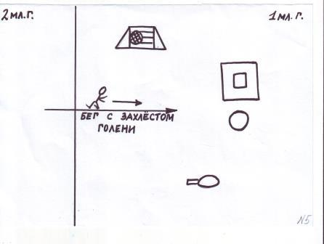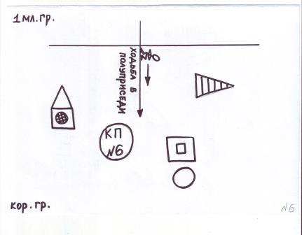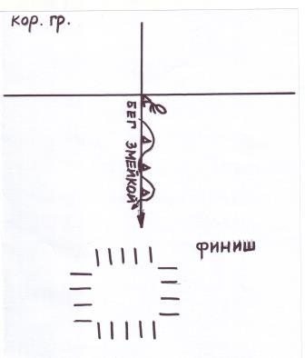

Список:
1. http://www.geocaching.su/ - официальный сайт игры геокешинг;
2. Ф.С. Уховский. Уроки ориентирования. Учебно-методическое пособие. М., 2008. Изд. 4-е, допол. 160 с.;
3. Физическая культура в подготовительной группе детского сада /Л.Д. Глазырина.-М.: Владос, 2001.

